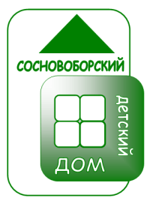
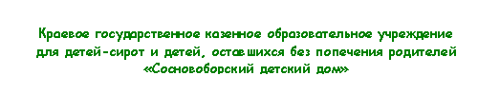

Ноябрь 2022г.

Д
О
М
авайте
становим
гновение

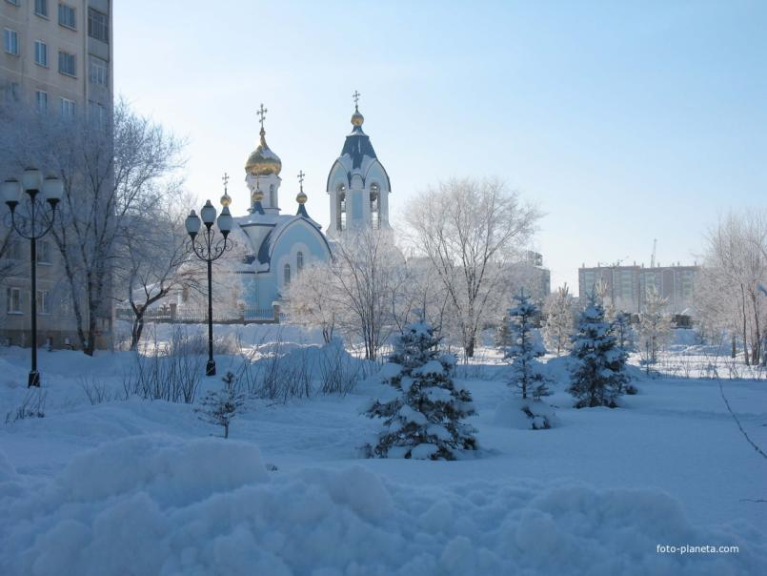

Читайте! Спрашивайте! Будьте любознательными и активными!

Официальный сайт: http://sosn-detdom.ucoz.ru/,
Контактный телефон: 8 (39131) 2-11-48, E-mail: sdet24@mail.ru,
Адрес: 662500 Красноярский край, г. Сосновоборск, ул. 9 Пятилетки, д.13

ноябрь 2022г.

Расширяем горизонты

Участие воспитанников
КГКУ «Сосновоборский детский дом» в Краевой очно-заочной школе «PROдвижение ТУРИЗМА» г. Канск.
С 31 октября по 4 ноября 2022 года в г. Канске на территории базы отдыха «Салют» состоялась краевая очно-заочная школа «PROдвижение ТУРИЗМА» (далее – Школа), в которой приняли участие воспитанники КГКУ «Сосновоборский детский дом» в сопровождении инструктора по физической культуре Гилевой Айнуры Айдаркуловны.
В рамках Школы с детьми проводились теоретические и практические занятия по знакомству с туристскими ресурсами Красноярского края, алгоритмом подготовки туристского продукта, паспортами районов Красноярского края. Главной целью Школы стало знакомство обучающихся с профессией «Бренд-менеджер туристских пространств».
Для того чтобы ребята смогли познакомиться и настроиться на совместную плодотворную работу, педагогами Школы был проведен тренинг на знакомство. На первой вечерней программе участники Школы представили свои территориальные команды в песенной форме, исполняя подготовленные заранее песни. Команды поочередно делились важными, яркими и неординарными причинами своего желания попасть в Школу.
Одним из ярких занятий на Школе стало знакомство детей с паспортами районов территорий края, по итогам которого каждая команда рассказала о достопримечательностях и местах своего района. Некоторые из них были им знакомы, а о каких-то они узнали впервые. В процессе работы им удалось не только дополнить эти паспорта новыми местами, но и аргументировать эти дополнения.
Кульминационной частью программы Школы стала презентация своих туристских продуктов. Участники прекрасно использовали полученные за неделю знания, рассказывали о территории Красноярского края, акцентируя внимание на интересных, привлекательных объектах
и достопримечательностях.

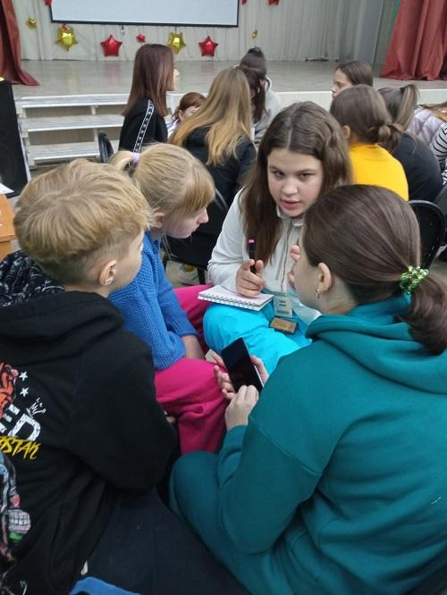

Прощальный вечер для участников Школы прошел в творческой форме. Ребята подготовили яркие выступления, в которых делились впечатлениями, эмоциями, результатами и достижениями. Некоторые команды презентовали короткие видеофильмы о видении Школы своими глазами.
По истечению 5 дней проведенных воспитанниками в Школе, ребята не только получили знания, но и с пользой провели время, получили положительный заряд энергии, благодаря слаженной работе организаторов Школы.
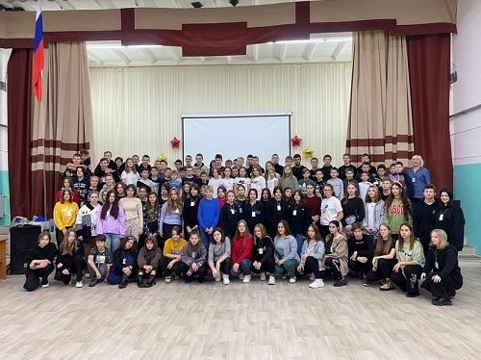

Путь к победам

Шахматный турнир
22.11.2022 в городском дворце культуры «Кировский» г. Красноярска прошёл ежегодный благотворительный шахматный турнир среди воспитанников детских домов и школ-интернатов Красноярского края. Седьмые по счёту соревнования собрали рекордное количество участников, самому младшему который принял участие в данном турнире было 9 лет, а самому старшему 18 лет. В первенстве приняли участие воспитанники детских домов и школ-интернатов Красноярска и близлежащих городов (Сосновоборск, Железногорск, Дивногорск, Березовка, Емельяново). Среди шахматистов были и девушки, в том числе и воспитанницы КГКУ «Сосновоборский детский дом» – Дарья и Светлана. Турнир провели по швейцарской системе. На обдумывание ходов давалось ограниченное время - партии, играли по 5 минут. Из пяти партий воспитанницы выиграли в двух, далее были награждены памятными подарками
и Благодарственным письмом. Понимая всю важность вовлечения подростков в занятие шахматами, которое развивает логическое мышление, организаторы, не только предоставили площадку для проведения турнира, но и подготовили предложение сделать турнир Краевым. Подобные мероприятия дают участникам много нового, а в первую очередь, это, конечно, общение, новые знакомства, позитивные эмоции!
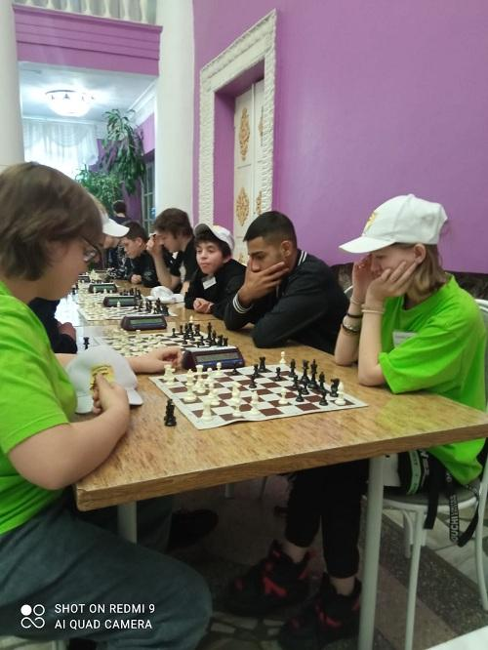
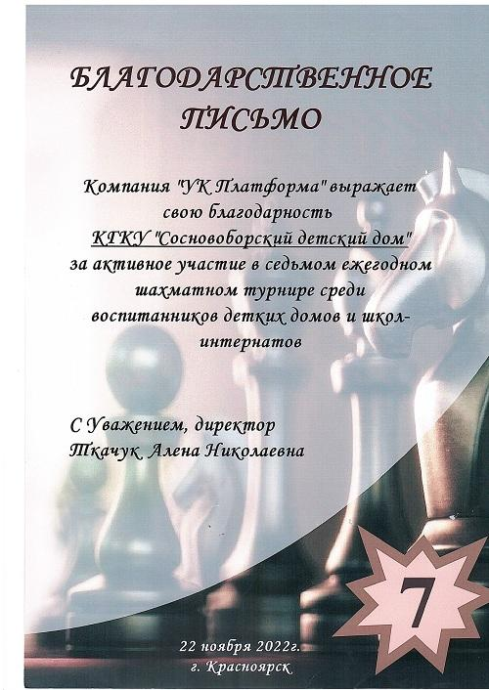

О важном

День народного единства


Учрежден: |  | Федеральный закон № 32-ФЗ от 13.03.1995 и ст. 112 Трудового Кодекса РФ № 197-ФЗ от 30.12.2001
Значение: |  | победа над польскими оккупантами в 1612 году как символ народного единения
День народного единства – государственный праздник, день воинской славы России. В 2022 году он отмечается 4 ноября. Это официальный выходной день в стране. Праздник связан с освобождением Москвы от польских захватчиков в 1612 году и символизирует народное единение. Он приурочен ко Дню Казанской иконы Божией Матери. Его отмечают все граждане Российской Федерации. В 2022 году День народного единства празднуется 18-й раз.
Воспитанники КГКУ «Сосновоборский детский дом» приняли участие в музейном уроке «Мы едины»,проводимом библиотечно- музейным комплексом города Сосновоборска , ребята узнали что наша великая Родина имеет славную богатую событиями героическую историю. Народом нашей страны на протяжении столетий приходилось сражаться с многочисленными, сильными и жестокими врагами, чтобы отстоять свободу и независимость своей Родины.
Россия много раз подвергалась испытаниям, не раз переживала времена хаоса, вражды и анархии. Когда страна слабела, на нее набрасывались соседи, спеша урвать кусок побольше, да пожирнее. Впрочем, для грабежа и разбоя всегда можно найти самые благовидные предлоги. Эти времена назывались у нас смутными, а еще — кровавыми. Внутренние и внешние бури потрясали страну до самого основания, да так, что менялись не только правители, но и сами формы правления. Но страна снова и снова восставала из пепла. После каждой трагедии она становилась лишь сильнее на зависть врагам. Праздник ДЕНЬ НАРОДНОГО ЕДИНСТВА - дань глубокого уважения к тем знаменательным страницам отечественной истории, когда патриотизм и гражданственность помогли нашему народу объединиться и защитить страну от захватчиков. Преодолеть времена безвластия и укрепить Российское государство.

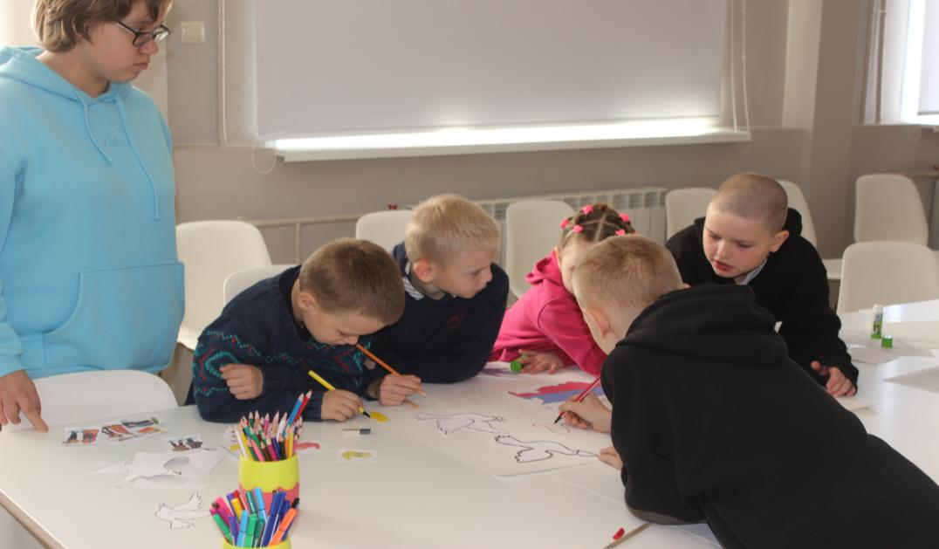

Совместными стараниями ребята изготовили тематический плакат к празднику, показали что они тоже едины!

Всемирный день доброты

Каждый человек хочет, чтобы в его жизни были добрые, отзывчивые друзья, согревающие сердце слова и радующие душу поступки.
Каждый год 13 ноября отмечается Всемирный день доброты . Он возник в 1998 году в Токио, когда страны, преимущественно тихоокеанского региона, и примкнувшая к ним Англия впервые провели симпозиум под названием «Всемирное движение за доброту». Позже к ним присоединились и другие государства. Всемирный день доброты – праздник действия. Независимо от того, сколько человеку лет, где он живет и какая у него профессия, он может сделать добро: увидеть положительное в сложной ситуации, чтобы вдохновить других; прислушаться к друзьям и семье; поделиться временем, энергией и средствами, чтобы помочь миру, в котором он живет, стать лучше.
Исследования показали, что люди, постоянно совершающие добрые, хорошие поступки, чувствуют себя счастливей, редко болеют и долго живут. А те, кто не скрывает своих чувств, выражает благодарность и нежность, меньше страдают депрессией, являются оптимистами, позитивно смотрят в завтрашний день и считают свою жизнь гармонично.
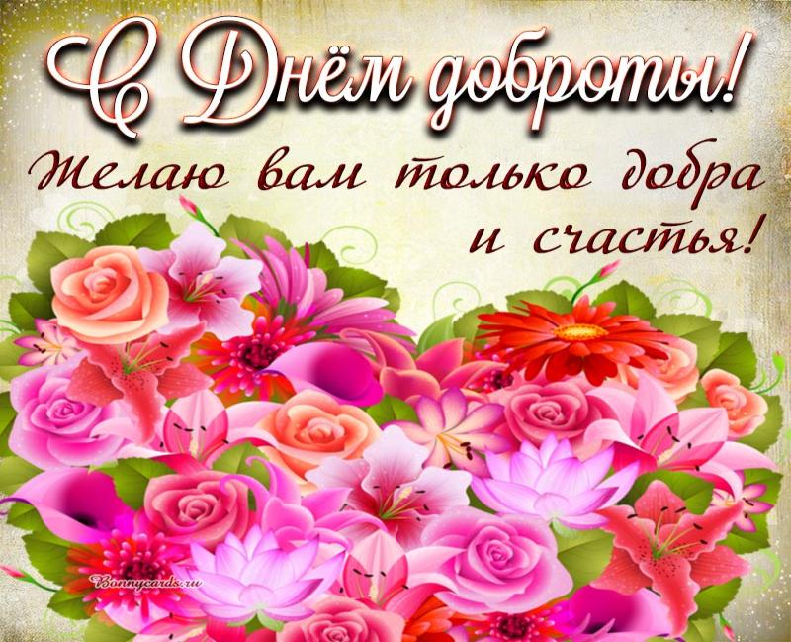

День рождения Деда Мороза

День рождения Деда Мороза отмечается 18 ноября.
Впервые праздник прошел в 2005 году в рамках проекта «Великий Устюг – родина Деда Мороза», который реализует Правительство Вологодской области РФ совместно с Правительством Москвы. Великий Устюг официально признали вотчиной Дедушки Мороза в 1999 году. Дату праздника придумали дети. Они решили, что Дед Мороз родился в период сильных холодов. Поскольку в Великом Устюге морозы начинаются с 18 ноября, эта дата и стала официальным Днем рождения Деда Мороза.
В резиденции заранее готовятся к празднованию события. На улице размещают большой почтовый ящик для поздравлений от посетителей и туристов. Виновника торжества приезжают поздравить коллеги-друзья из других стран: Санта-Клаус, Паккайне, Снегурочка, Чисхан и другие. В этот день Дед Мороз зажигает огоньки на первой новогодней елке, после чего отправляется в путешествие по стране.


День матери в России

День матери – международный праздник, в который чтят матерей. В этот день принято поздравлять матерей и беременных женщин. К этому празднику приурочивают концерты, проводят утренники в школах и детских садах, устраивают социальные акции и флешмобы.
В России День матери отмечается в последнее воскресенье ноября. В 2022 году он выпадает на 27 ноября и справляется на официальном уровне 25-й раз.

Символ праздника
В Российской Федерации символом праздника является плюшевый медведь и незабудка. Этот цветок был выбран не случайно. По народным поверьям он обладает волшебной силой возвращать память людям, которые забыли о своих родных и близких. Во многих мифологиях он символизирует память и преданность.

История праздника
День матери в России на официальном уровне закрепил Указ Президента России Б. Ельцина от 30 января 1998 года № 120. Инициативу учреждения праздника выдвинула депутат Государственной Думы РФ А. Апарина. Она состояла в Комитете по делам женщин, семьи и молодежи. Целью праздника было укрепить семейные устои и подчеркнуть важность роли матери в жизни человека.
Впервые праздник прошел 30 октября 1988 года в школе № 228 города Баку. Его автором стала учительница русского языка и литературы Э. Гусейнова. Мероприятие получило широкое освещение в газетах и журналах, встретив всеобщую поддержку и одобрение. В прессе публиковались сценарии, обоснование необходимости чествовать матерей. Средние образовательные учреждения поддержали бакинскую традицию. Спустя несколько лет она переросла во всенародную.

Традиции праздника
День матери в России отмечается не очень широко. В этот праздник дети поздравляют своих мам, вручают им сделанные своими руками подарки: рисунки, аппликации, поделки. Проходят социальные акции, наиболее популярная из которых – «Мама, я тебя люблю». Проводится раздача листовок и поздравительных открыток возле станций метро, остановок общественного транспорта и торговых центров. Общественные организации проводят публичные лекции на тему материнства. Главная цель социальной активности – заботливое и бережное отношение к матери, распространение семейных ценностей и традиций.
В эфире радио и телевидения выходят программы о семье и отношениях. Первые лица государства поздравляют матерей. В своих речах они подчеркивают роль женщин в продолжении рода и становлении человека.
Во многих областях к этому празднику приурочивают вручение матерям медалей, орденов, грамот, денежных премий за достойное воспитание детей.

Задание на день
Позвоните маме. Скажите ей несколько нежных и трогательных слов. Такой знак внимания не оставит ее равнодушной.
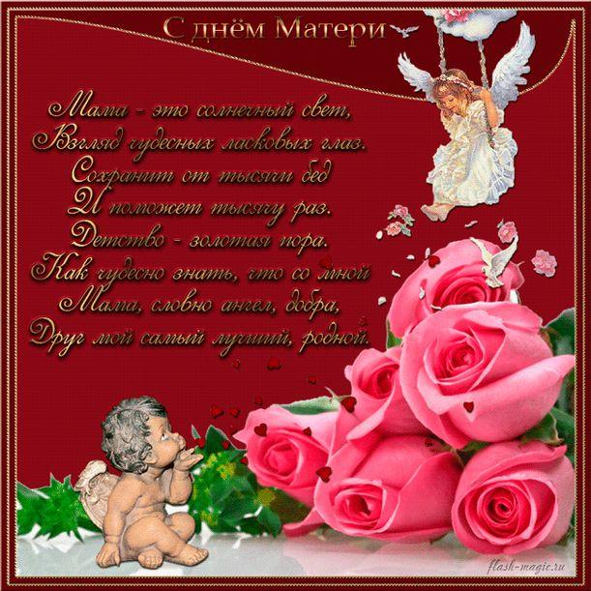
Наши поздравления.

В ноябре отмечают свой день Рождения наши воспитанники: 09.11- Алексей П., 11.11- Арсений Ч., 17.11- Ярослав Ш.
С днем рождения ребята! Вы уже стали самостоятельными и взрослыми, а впереди вас ждут новые пути, победы и свершения. Желаем вам здоровья и сил, отваги и решительности. Желаем, чтобы каждый ваш день проходил весело и круто, желаем, чтобы каждое ваше стремление вело вас к исполненной мечте!
Желаем вам решительности, желаем в каждой ситуации проявлять себя настоящими мужчинами, желаем всегда оставаться талантливыми, добрыми, неутомимыми мальчишками. 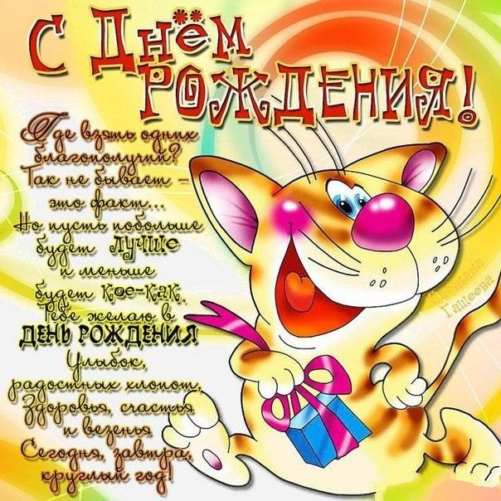

В мире творчества. Наши юбиляры.

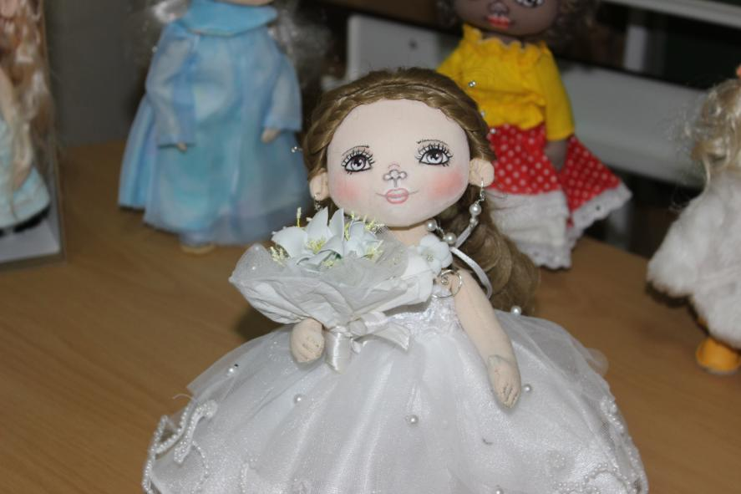

Работает в нашем детском доме удивительная женщина, создающая своими умелыми руками добрый и красочный мир, где живут прелестные создания, которые улыбаются, грустят, удивляются, красуются, кокетничают - и с удовольствием приглашают всех желающих в свою волшебную страну, в которой тепло и уютно, интересно и весело. И самое главное, там можно забыть о своем возрасте, о своих проблемах и вернуться в детство, а еще - там изумительно красиво!.
Итак, знакомьтесь – Нина Ивановна Бондаренко , кукольных дел Мастерица и её куклы!
Нина Ивановна - это сама искренность и доброжелательность. В кукольном царстве Мастерицы каждого ждет радушный прием. С открытыми сердцем и душой Нина Ивановна с удовольствием делится секретами своего мастерства и описывает весь процесс рождения куклы, который можно назвать только одним словом – Творчество!
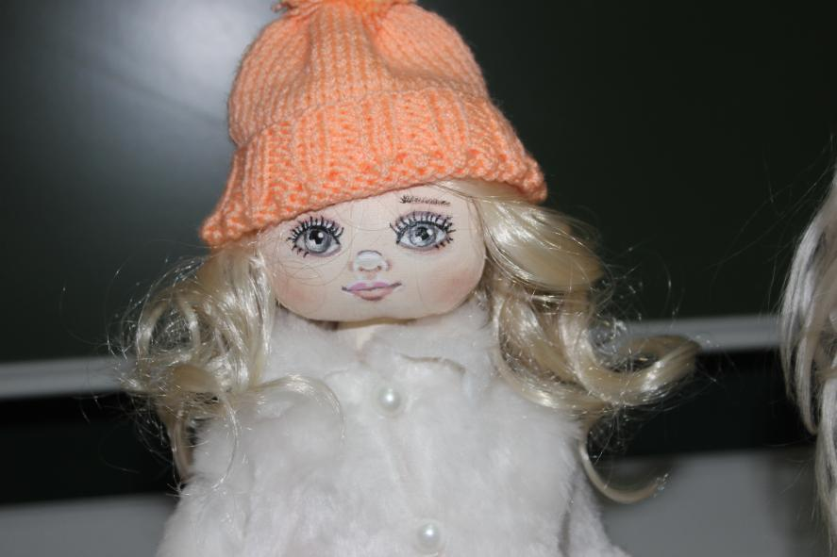

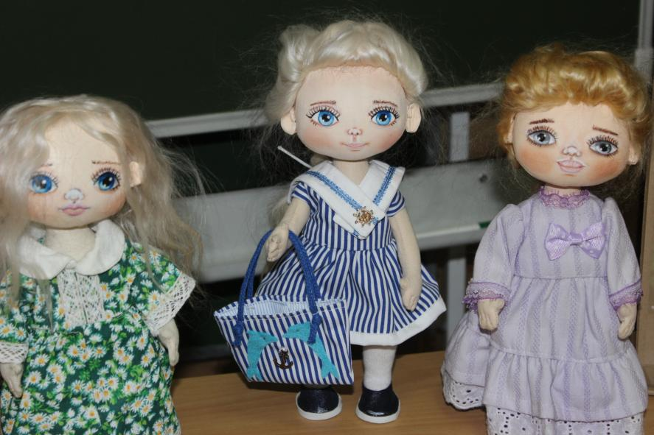
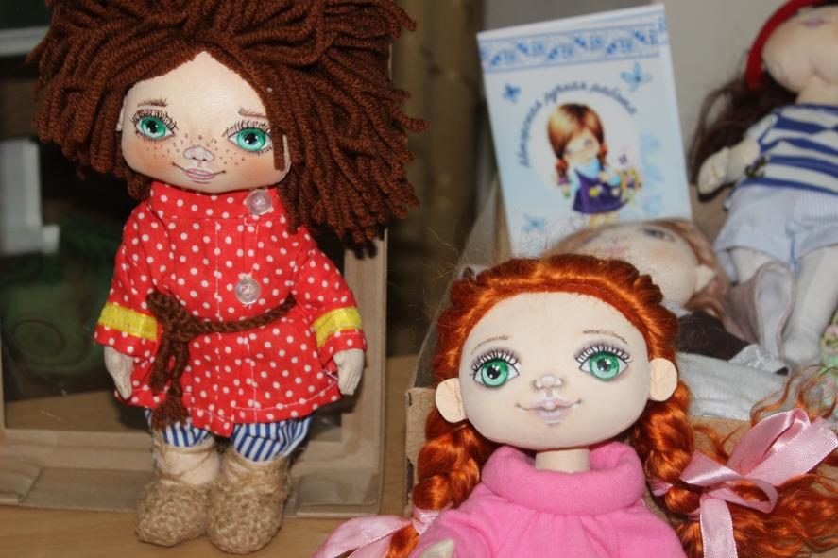
И этот процесс оказался очень сложным, требующим не только фундаментальных знаний, но и всевозможных инструментов, разнообразных материалов. Но самую главную роль в этом волшебном действе исполняли талантливые золотые руки Нины Ивановны, её воображение и, конечно же, любовь и большое желание вдохнуть жизнь в еще одного жителя её Королевства.
Кажется, что имея некоторые рукодельные навыки, "сделать" куклу очень просто. Сшить головку и ручки ( благо материала для этого сейчас полным-полно), смастерить каркас из проволоки, обмотать его чем-то, пошить одёжку - и кукла готова. Но тем-то и отличается Мастерство от "самопала", что без "алгебры" и определенных внутренних качеств здесь никак не обойтись. То есть, только тогда, когда Мастер, создавая своё ТВОРЕНИЕ, вкладывает частичку своей души, кукла сможет проявить свой характер, без слов рассказать нам свою историю, заинтересовать или же оставить равнодушными, то есть - будет жить своей, хотя и неведомой нам жизнью.
Но если вы думаете, что наша Мастерица увлекается только созданием кукол, то вы ошибаетесь, Нина Ивановна - прекрасный воспитатель и тепла ее души, уже много лет, хватает на всех ее воспитанников!
Глядя на улыбку Нины Ивановны, понимаешь, как же хорошо, что на Белом свете живут такие талантливые, открытые, доброжелательные, творческие люди, которые не зарывают свой талант в землю, а творят, вкладывая в свои творения, частичку своей доброй души. Куклы Нины Ивановны - это Добро, Красота и Радость, - доброта её сердца и бескорыстное желание принести радость каждому, кто возьмет в руки её ТВОРЕНИЯ! Хочется пожелать Мастерице непрерывного вдохновения, здоровья и сил для воплощения в жизнь всех ее идей и задумок!
А еще Нина Ивановна в этом году юбиляр, поздравить ее и еще одного юбиляра- Александра Анатольевича Буркова собрался весь коллектив.
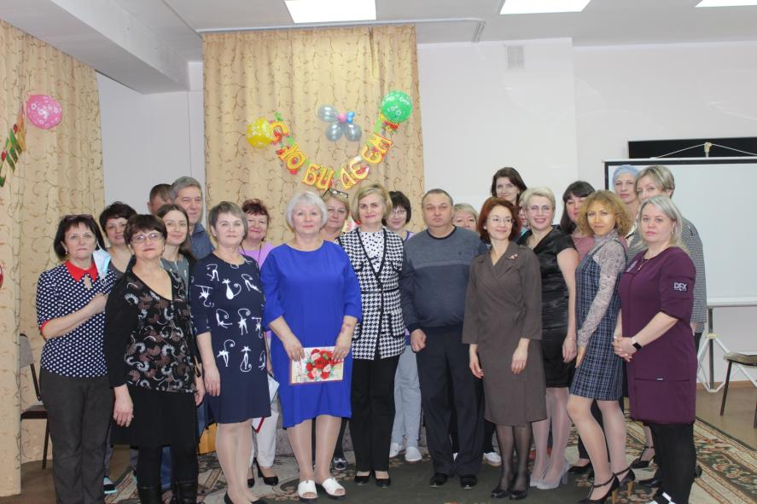
Юбилей – это круглая дата, заставляющая трепетать каждого, кто приближается к тому или иному рубежу своей жизни. Юбилей – важное событие в жизни каждого человека. Это праздник мудрости, богатейшего жизненного опыта. В адрес юбиляров было сказано много добрых слов, теплых пожеланий, особо отметили их многолетний упорный кропотливый труд как педагогов, которым они завоевали уважение и признание коллег, а так же любовь воспитанников.
